1)Установил VirtualBox и плагин VirtualBox Extension Pack.

2)Установил WireShark

3)Скачал образ диска MIkrotik

4)Скачал образ AstroLinux

5)Установил операционную систему AstroLinux на вертуальную машину и перевёл диск в режим множественного подключения

6) Сконфигурировал виртуальную инфраструктуру как показано на рисунке 1.

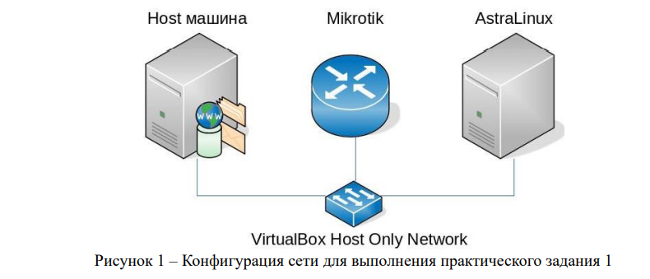

7)Запустил Wireshark и начал захватыват трафика Mikrotik.

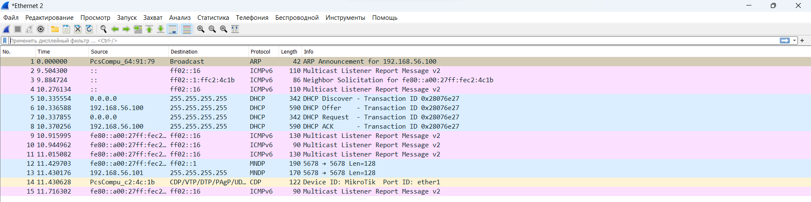

Отфильтровал трафик Mikrotik по правилу dhcp и получил



Номера dhcp пакетов: 5,6,7,8.

8)Отсортировал и сохранил этот дамп в отдельный файл с помощью утилиты editcap

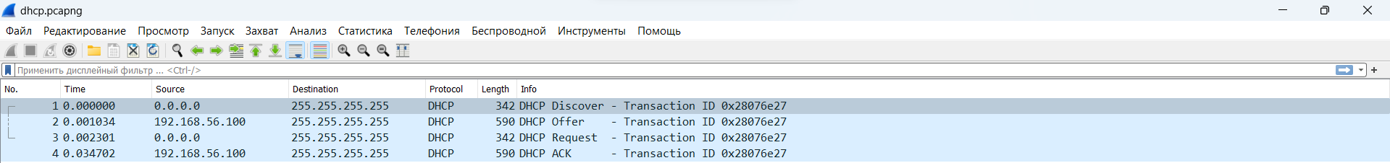

Нашёл ip адрес для подключения к Mikrotik



9) Подключился к веб интерфейсу Mikrotik

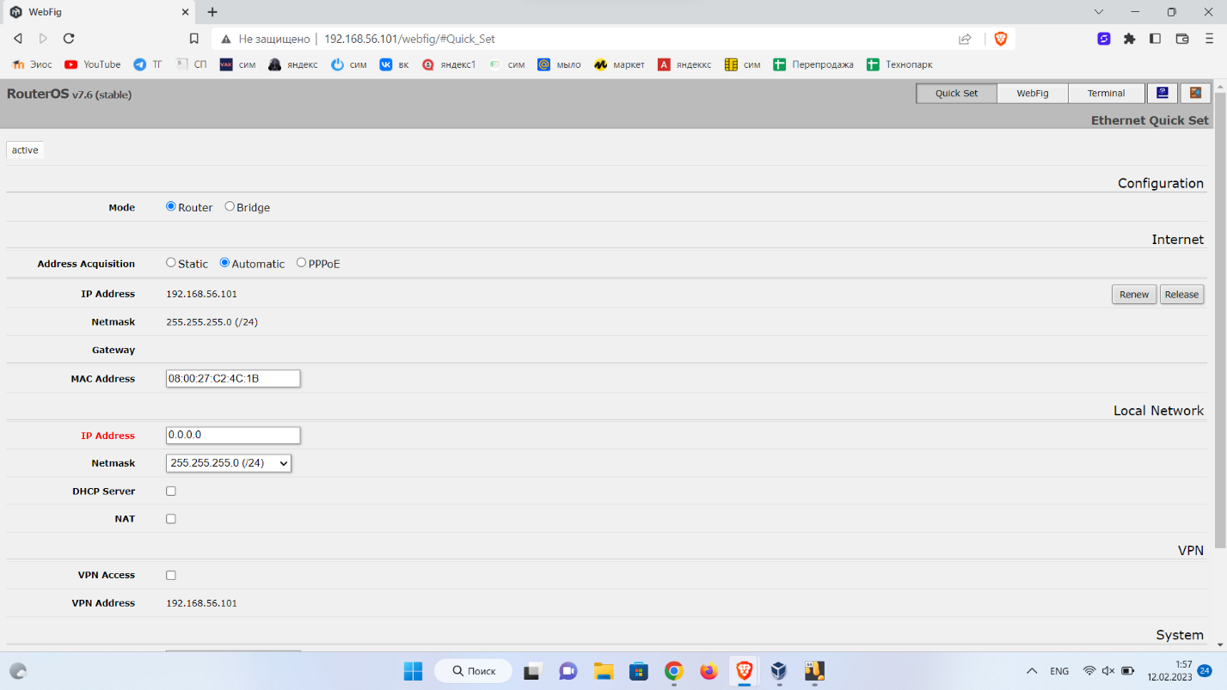

Сохранил конфигурацию MIkrotik и скачал полученный файл на host машину



10) Переименовал Mikrotik на mt-01

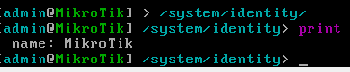



11)Подключился к Mikrotik по SSH и экспортировал текущую конфегурацию

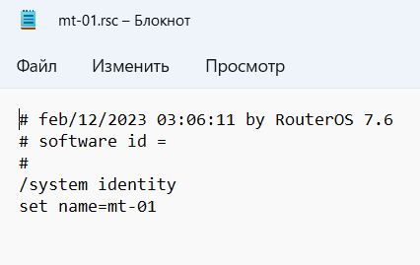

12) Отредактировал файл mt-01.rsc

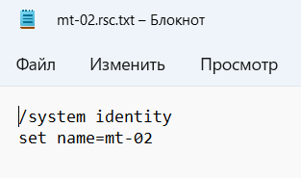

По SSH загрузил файл mt-02.rsc на Mikrotik



Импортировал этот файл на Mikrotik и название поменлось на mt-01

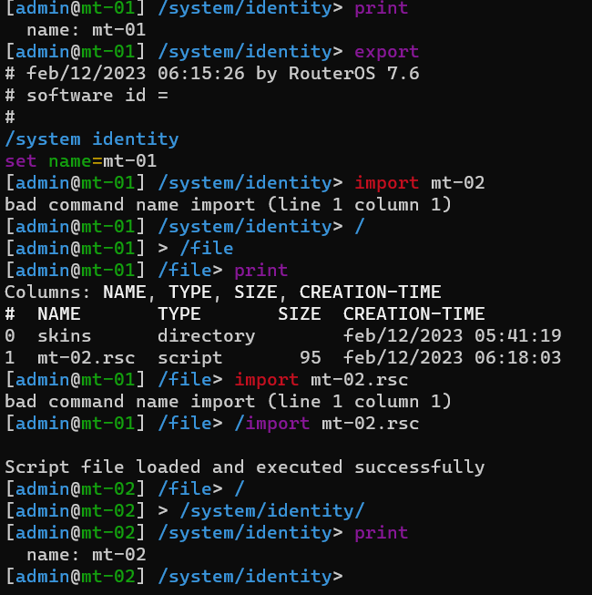

13)Создал файл eth0 и внёс в него изменения и затем wireshark узнал ip address AstroLinux



14) Используя консоль виртуальной машины сконфигурируйте виртуальную машину astralinux так, чтобы при выводе приглашения для авторизации на экран выводилась информация об адреса, назначенных для интерфейсов: lo, eth1, eth2, eth3, eth4

